No Daftar : KLFR-077
FORMULIR PENDAFTARAN

KELAS : Perorangan
KATEGORI PERLOMBAAN : MTQ Remaja Putri

- DATA PESERTA
- Nama Lengkap : NAFISA AISHA AZZAHRA TANJUNG
- Tempat / Tanggal Lahir : Payageli, 27-07-2012
- Jenis Kelamin : Perempuan
- Nomor HP / WA : 082273190578
- Utusan Dusun : Dusun VIII Gg. Waru
- NIK : 12072336707120004

- PERNYATAAN PESERTA
Saya yang bertanda tangan di bawah ini menyatakan bahwa data yang saya isi adalah benar dan siap mengikuti peraturan MTQ yang berlaku.

Klambir Lima : 29-03-2026

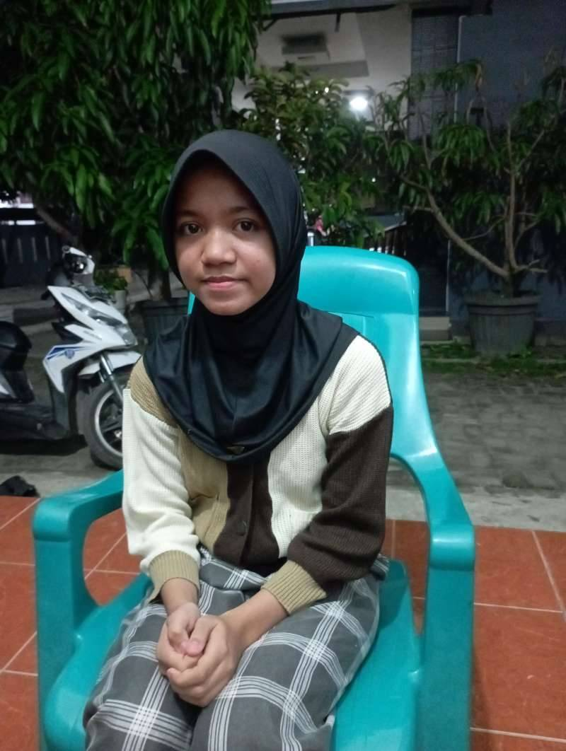 | 

